МИНИСТЕРСТВО ОБРАЗОВАНИЯ И НАУКИ
УЛЬЯНОВСКОЙ ОБЛАСТИ
ОБЛАСТНОЕ ГОСУДАРСТВЕННОЕ БЮДЖЕТНОЕ ПРОФЕССИОНАЛЬНОЕ ОБРАЗОВАТЕЛЬНОЕ УЧРЕЖДЕНИЕ
«ПАВЛОВСКИЙ ТЕХНОЛОГИЧЕСКИЙ ТЕХНИКУМ»

Педагогический дистанционный конкурс,
посвященный 75-летию Великой Победы
«Я расскажу вам о войне...»

МЕТОДИЧЕСКАЯ РАЗРАБОТКА
ВНЕУЧЕБНОГО МЕРОПРИЯТИЯ

проект

номинация: «Лучшая методическая разработка»

Разработали: Логинова Татьяна Владимировна,
Колесникова Ирина Владимировна,
Зайцев Андрей Владимирович.

Павловка
2020.

ПОЯСНИТЕЛЬНАЯ ЗАПИСКА.
Современные тенденции и стремительные перемены в социуме приводят к осознанию того, что современные дети должны знать и уметь много больше, поэтому постоянной заботой педагогов является выбор наиболее эффективных средств обучения и воспитания. Перед педагогами стоит задача уже в дошкольном возрасте закладывать позиции самостоятельности, активности, инициативности в поиске ответов на вопросы, систематизировать информацию, использовать полученные знания, умения и навыки в играх и практической деятельности. Эта задача актуальна и среди студенческой среды.
Самостоятельно студент не всегда может найти ответ на все интересующие его вопросы – ему помогают педагоги и родители. Для того чтобы поиск ответов на все интересующие его вопросы был наиболее интересным, необходимо найти такой метод, который отвечал бы всем необходимым требованиям: был интересен молодому человеку и объединял в одно образовательное пространство педагогов, детей и родителей, научил работать в коллективе, сотрудничать, планировать свою работу. Именно проектная деятельность может связать процесс воспитания и обучения с реальными событиями из жизни ребенка, а также заинтересовать его, вовлечь в эту деятельность.
Таким образом, выбрав проектную деятельность в студенческой среде, педагоги ОГБПОУ ТТП определили способ достижения дидактической цели через детальную разработку проблемы (технологию), которая должна завершиться вполне реальным, осязаемым практическим результатом, оформленным тем или иным образом. В этом заключается новизна методической работы среди молодёжи.
Актуальность разработки определена тем, что одной из важнейших задач образования в настоящее время является освоение детьми духовных ценностей, накопленных человечеством. Уровень нравственности человека отражается на его поведении, которое контролируется его внутренними побуждениями, собственными взглядами и убеждениями. Выработка таких взглядов, убеждений и привычек составляет сущность нравственного воспитания.

Проект «Истоки»

Основная идея проекта:
сохранение памяти об участниках и свидетелях Великой Отечественной войны 1941-1945 годов через организацию и проведение поисковой и исследовательской работы со студентами.
Цель проекта:
- реализация комплекса мероприятий, направленных на формирование чувства гордости за свою семью, свой народ, свою страну, устойчивого интереса, неискажённых знаний об истории Великой Отечественной войны, воспитания чувства гражданственности, уважения и бережного отношения к героическому подвигу народа в годы войны, воспитание исторической памяти.
Задачи проекта:
- побудить студентов, их родителей заняться самостоятельными исследованиями истории Великой Отечественной войны в историях
их семей;
- создать условия для поисковой и исследовательской работы по военно - исторической тематике;
- расширить возможности по включению подростков в развивающую образовательную и воспитательную среду и формированию самостоятельной зрелой личности, способной творчески реализовать свой жизненный замысел с опорой на внутренние ресурсы;
- привлечь к поисковой работе общественность;
- выбрать формы для практического изучения темы;
- распределить обязанности по выполнению проекта;
- разработать формы представления результатов проекта;
- оформить материалы проекта и подготовить к презентации.

Актуальность проекта:

«Надо знать прошлое,
чтобы понимать настоящее
и предвидеть будущее»
В.Г. Белинский
Вопрос о том, какую переломную роль играет война в жизни общества, и каждой отдельной семьи остаётся актуальным во все времена. Война отделяет одно поколение от другого, меняет смысл и векторы жизни, представления об успешной, значимой или потерянной биографии, смещает ценности, меняет авторитетов и кумиров. Она вторгается в ритм и график жизни каждого человека, приучая делить своё время на то, что было «до войны» и «после»… Кто-то скажет, что разве можно понять и передать ощущения трагедий и побед тех лет, если не пришлось самим пережить это испытание. Но мы в какой-то момент поняли, что, несмотря, на почти 74 года прошедших после того переломного для всего человечества исторического события, как Великая Отечественная война, не хотим и не должны оставаться безучастными сторонними наблюдателями. Наш священный долг – сохранить историю о боевых и трудовых подвигах самого несокрушимого в мире народа. У Роберта Рождественского, советского поэта, ребёнком пережившего войну, есть слова:
Эта память – верьте, люди, -
Всей земле нужна.
Если мы войну забудем,
Вновь придёт война.
Время войны уходит всё дальше. И это, конечно, хорошо, потому что с этим временем уходят и тяжкие мысли о несправедливости, молодости, прошедшей в боях и лишениях, обманах и рухнувших надеждах. Ничего не поделаешь, но уходят и те, кто сохранил наше Отечество от зависимости и порабощения. В настоящее время определёнными силами всё настойчивее предпринимаются попытки пересмотреть историю Великой Отечественной войны. Мы пытаемся внести свой, пусть и маленький, вклад, чтобы память о времени, судьбах, простых семейных историях не исчезала и не предавалась забвению. Ф. Абрамов сказал: «Народ умирает, когда становится населением. А населением он становится тогда, когда забывает свою историю». Мы не хотим умереть! Мы не забудем свою историю!
Целевая аудитория: Подростки, молодёжь студенческого возраста, взрослое население.
Сроки реализации проекта: сентябрь 2018 года – май 2020 года.

Мы действуем.
С целью реализации комплекса мероприятий направленных на осуществление проекта, деятельность студенческого коллектива Павловского технологического техникума проводилась по трём этапам:
- Информационно – подготовительный;
- Разработка проекта;
- Реализация программы действий и подведение итогов.
На первом этапе были распределены обязанности и сформированы рабочие группы:

- «Исследователи»
- «Теоретики»
- «Практики»
На информационно – подготовительном этапе разворачивает свою деятельность группа «Исследователи».
- Был рассмотрен ряд документов, предполагающих создание благоприятных условий для духовного, нравственного, умственного развития ребёнка.
Была создана нормативно – правовая база для реализации проекта, которая включила в себя:
- Всеобщая Декларация прав человека.
Статья 22: Общество, в котором вы живете, должно помочь вам получить развитие и использовать наилучшие преимущества (культура, работа, социальное обеспечение, которые обеспечиваются всем живущим в вашей стране).
- Декларация прав ребенка.
Принцип 2: Ребенку законом и другими средствами должна быть обеспечена специальная защита и предоставлены возможности и благоприятные условия, которые позволяли бы ему развиваться физически, умственно, нравственно, духовно и в социальном отношении здоровым и нормальным путем и в условиях свободы и достоинства. При издании с этой целью законов главным соображением должно быть наилучшее обеспечение интересов ребенка.
- Конституция России.
Статья 44: Каждый обязан заботиться о сохранении исторического
и культурного наследия, беречь памятники истории и культуры.
- Устав техникума:
- Основным предметом деятельности техникума является воспитание у обучающихся чувства гражданственности, патриотизма, трудолюбия, уважения к правам и свободам человека, любви к окружающей природе, Родине, семье.
- Проведены встречи с социальными партнёрами техникума: МУК Павловская центральная библиотека, ОАУ «Редакция газеты «Искра», МУК Историко – краеведческий музей, Военный комиссариат по Павловскому и Николаевскому районам Ульяновской области с целью организации поисковой работы и представлению её результатов.
На этапе разработки проекта реализуют свою работу группа «Теоретики».
Группа разработала программу осуществления проекта в виде трёх форм публичного предъявления:
- Студенческая научно – практическая конференция «Победа и Победители»
- Издание историко – краеведческого альманаха «Истоки»
- Создание сайта.

Ожидаемый результат.
- Представление исследования «Моя семья в годы войны» в СМИ и на научно – практической конференции «Победа и Победители». Поисковая работа и участие в конференции даёт возможность оценить подвиг всего народа в годы Великой Отечественной войны более глубоко именно через своих родственников, близких людей, участниках тех событий; прочувствовать это сердцем, со слезами на глазах, ведь боль и трагедия близкого человека ощущается острее, становясь незабываемой.
- Издание историко – краеведческого альманаха и создание сайта для выхода во внешнее пространство с целью популяризации массового подвига простых людей в годы Великой Отечественной войны.
Идея создания сайта связана с возможностью охватить молодёжную аудиторию, основная масса которой сейчас не читает книги о войне в библиотеках, не ходит в военно – исторические музеи, не интересуется историей по собственному желанию. А то, что молодёжь проводит большую часть свободного времени на просторах сети Интернет, в этом нет сомнения. У них будет большая вероятность попасть на наш сайт и возможно заинтересоваться предложенным материалом. Таким образом, история Великой Отечественной войны не забудется. Мы в этом уверены!

Реализация проекта.
- Собран материал и проведена студенческая научно – практическая конференция «Победа и Победители» в рамках празднования 74-ой годовщины Победы в апреле 2019 года (фото и сценарий конференции прилагается в приложении).
- Издан альманах «Истоки».
- Создан сайт https://istokipavlovka.ru - Истоки. Историко-краеведческий альманах. (Сайт создан на CMS Joomla 3.8. На данный момент уже набралось свыше 150 просмотров. Работа по пополнению материала будет продолжаться. В ближайшее время начнет функционировать online-викторина историко-краеведческой, военно-патриотической направленности. Викторина создана на базе приложения ARI Quiz Lite).

Утверждаю________________
Директор ОГБПОУ ТТП Ш.А. Абуталипов
Смета расходов проекта
№ | Мероприятия | Кол - во | Региональные средства | Благотворительные средства
1. | Создание сайта |  | - | 2000 руб.
2. | Издание альманаха «Истоки» | 1 экземпляр |  | 1500
3. | Бумага листовая для офисной техники SvetoCopy | 10 | - | 2000 руб.
4. | Папки-регистраторы скоросшиватели с перфорацией | 2 |  | 1600 руб.
5. | Напольная демонстрационная система | 1 | 5 тыс. руб.
6. | Электрическая энергия | 500 кв. час | 1775 руб.
7. | Бензин для заправки автобуса во время экскурсий | 100 литров | 38000 руб.
8. | Время для сбора и обработки информации
9. | Экскурсии по местам боевой славы:  г. Хвалынск  г. Ульяновск  с. Андреевка, Павловского района, Ульяновской области  с. Баклуши, Павловского района, Ульяновской области |  |  | 80 тыс. руб.
 |  |  | Всего: 44775  рублей | Всего:87100  рублей

Приложение №1
Студенческая конференция «Победа и победители»
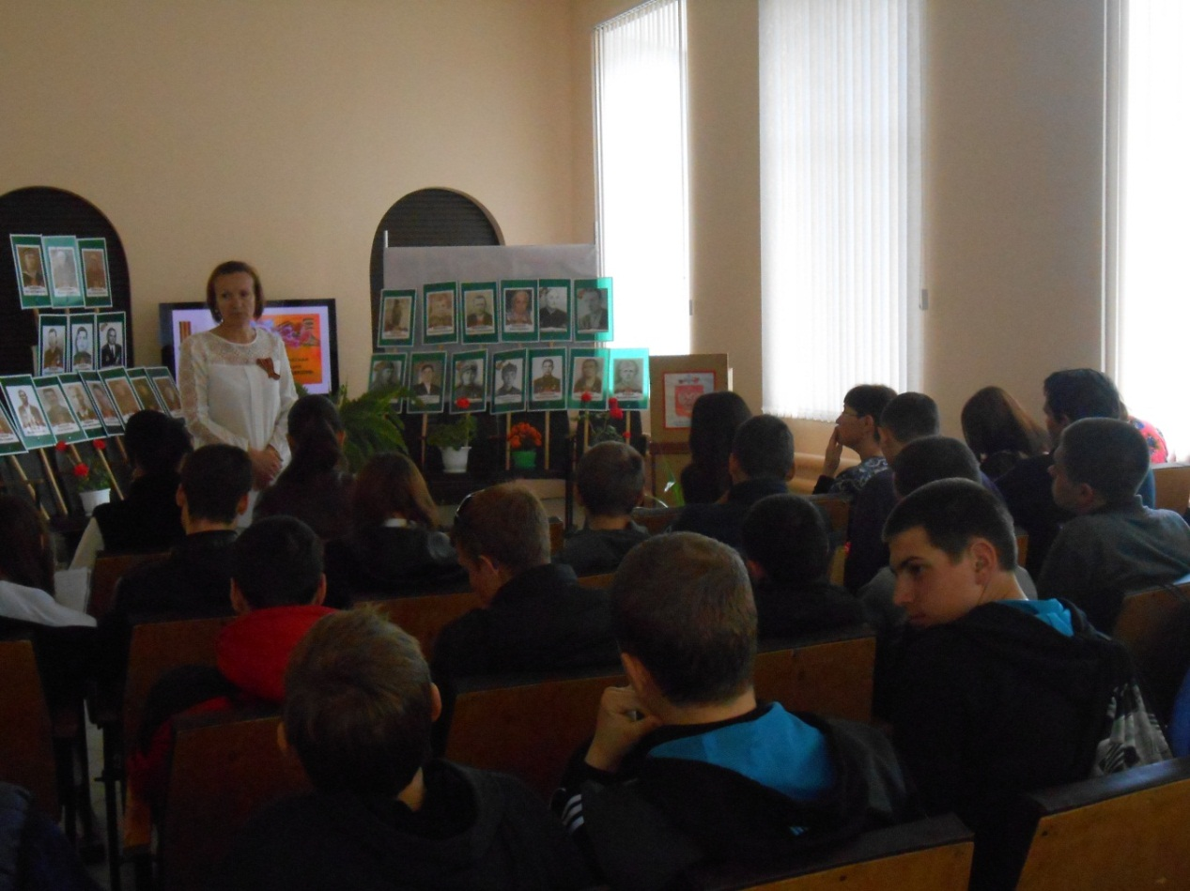

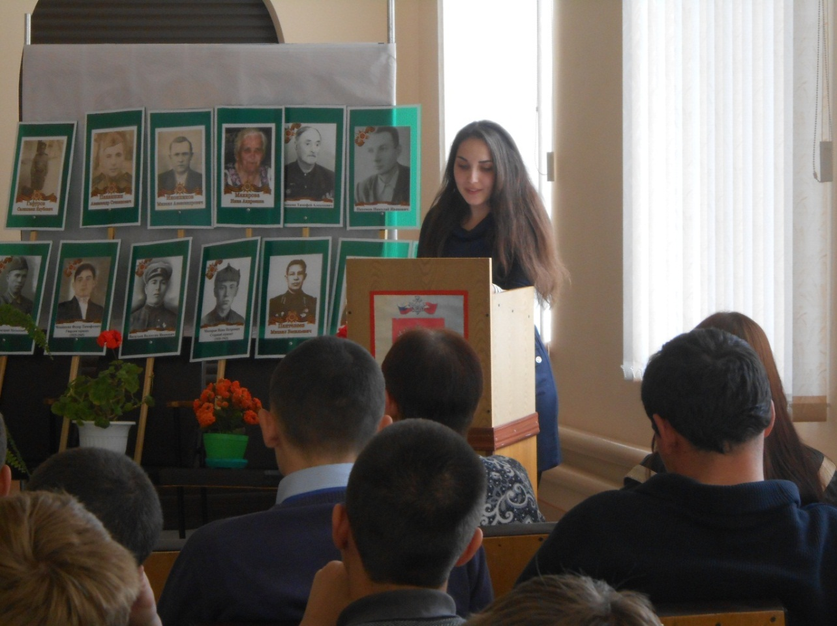

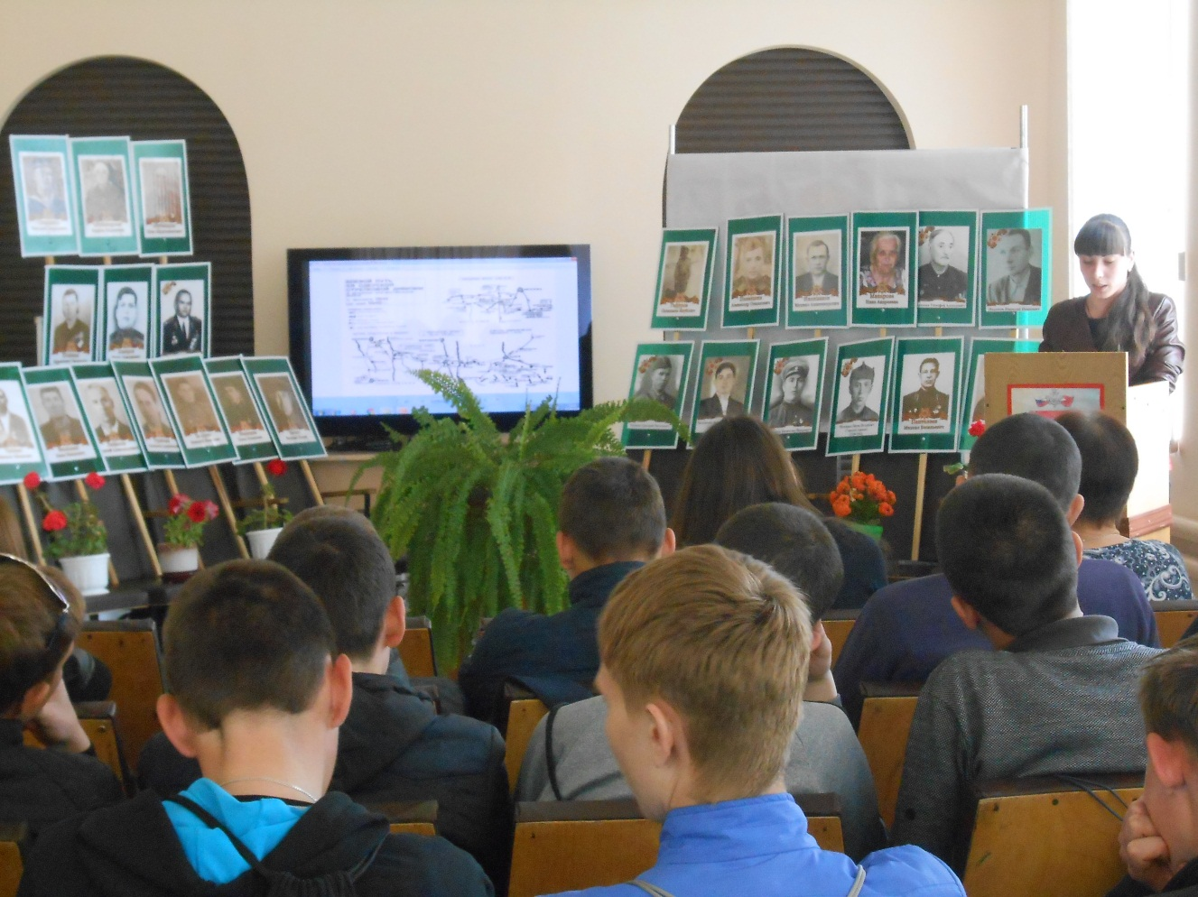

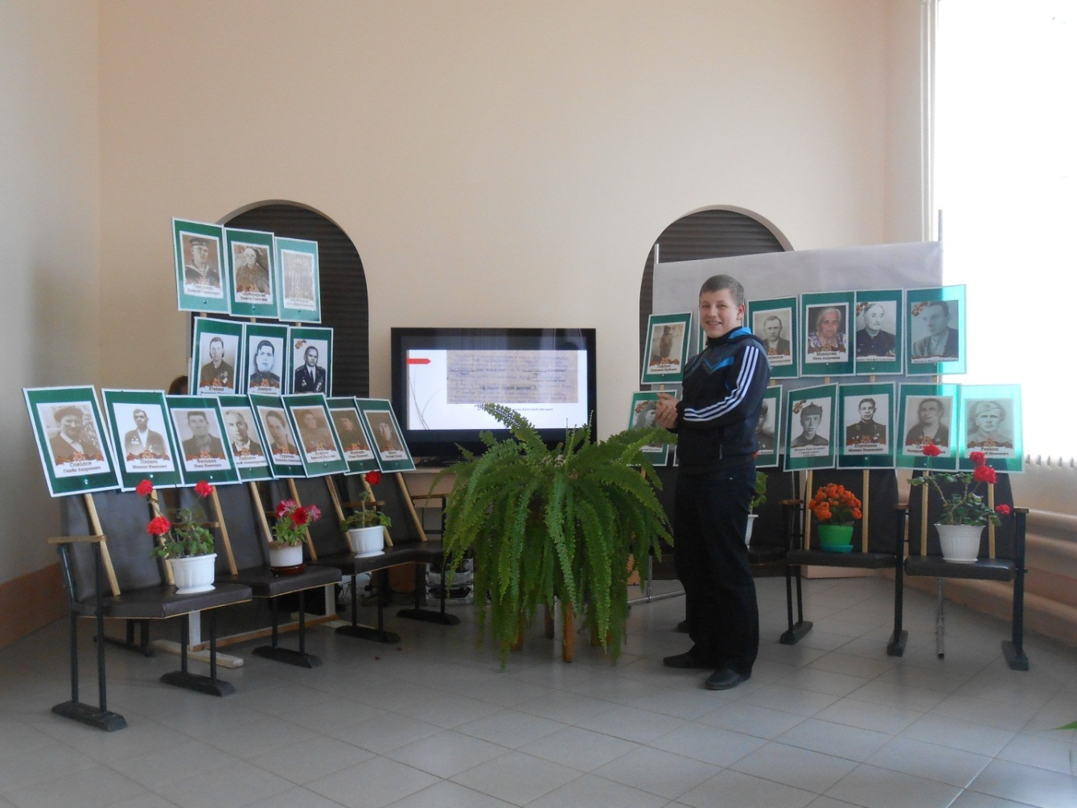
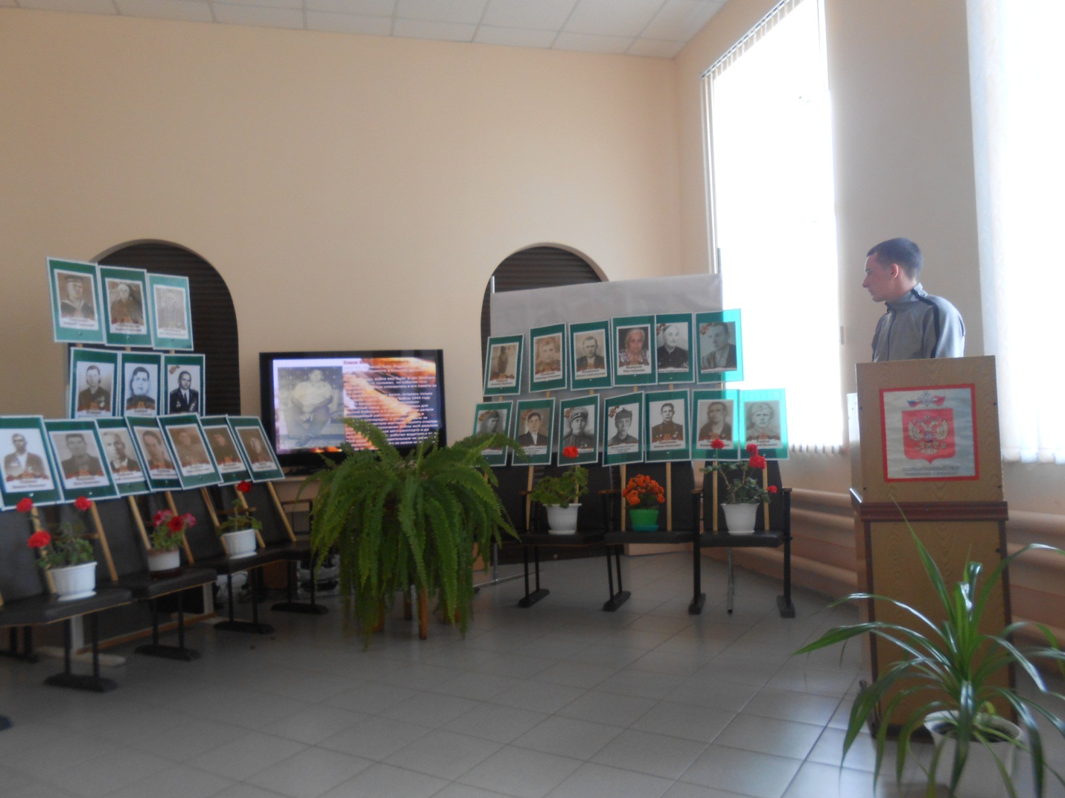

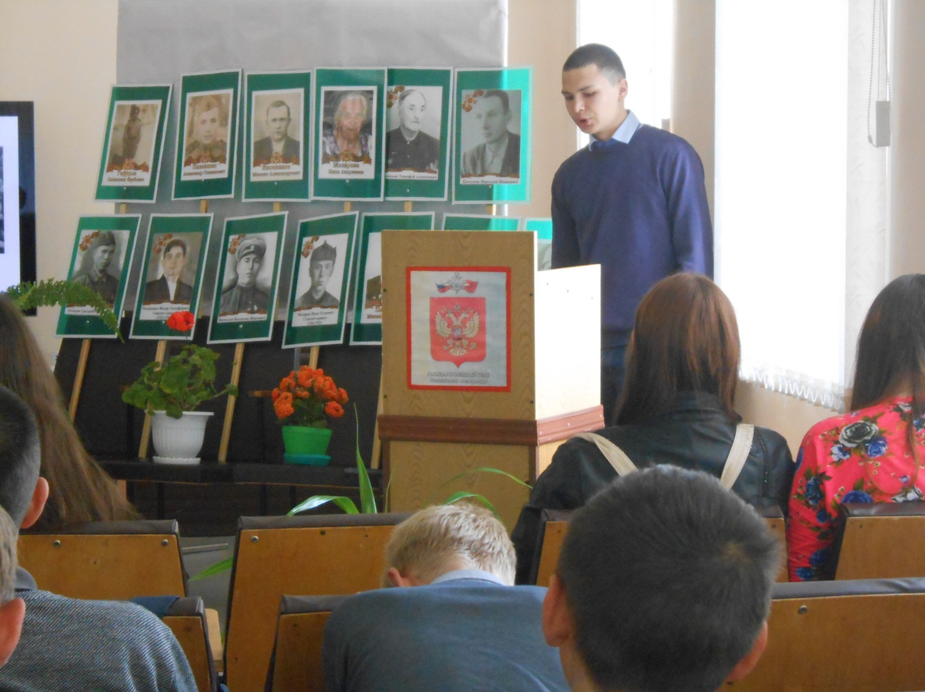

Приложение №2
Сценарий
студенческой научно-практической конференции «Победа и Победители»
Оформление: мультимедиапроектор, компьютер, ТВ, презентации, видеофильмы: «Бессмертный полк», «Была война», «Дети войны», галерея портретов «Бессмертный полк», свечи, цветы.
Ход мероприятия
- Организационно – мотивационный этап
Слово преподавателя: Наша студенческая научно-практическая конференция «Победа и Победители» имеет такое название и проводится в канун великого праздника – дня Победы - не случайно. Победу ковал весь народ, и на фронте, и в тылу, и стар, и млад! Поэтому каждый из живших в СССР в годы Великой Отечественной войны является Победителем. Каждый – на своём участке! Это ваши прабабушки и прадедушки. Каждая семья внесла свою лепту в общее дело - в Победу над фашизмом.
(Видеофильм «Была война»)
Ведущий 1. В каждой семье есть свои Герои, фотографии которых смотрят из рамочек на стене. Или которые в обычной нашей жизни живут рядом с нами и видятся нам просто бабушкой, дедушкой. Они просто старшие члены нашей семьи, уже нуждающиеся в нашей помощи.
Ведущий 2. Часто мы не задумываемся, где и как они воевали или трудились в тылу, за какие подвиги имеют награды и чем рисковали? Был ли у них выбор? Чем мы обязаны им? Найти ответ на эти вопросы можно. Мы с вами убедились в этом, работая в библиотеке, военкомате, загсе, работая с семейными архивами и рассекреченными архивными материалами министерства обороны России, и конечно, беседуя с близкими и дальними родственниками.
Ведущий 1. Вы сделали много открытий для себя, для своих семей. И сегодня, представив фотографии близких вам людей – членов «Бессмертного полка», вы поделитесь своими открытиями, находками, представив результаты своей проектно-исследовательской деятельности по обозначенной теме.
Ведущий 2. Вся работа проводилась по номинациям:
«Моя семья в годы Великой Отечественной войны»
«Солдаты Победы»
«Всё для фронта, всё для победы»
«Дети войны»
(Слайды презентации).
Незримыми участниками конференции будут ваши прадедушки и
прабабушки, которые смотрят на нас с этих фотографий «Бессмертного
полка».
(видеофильм «Бессмертный полк»).
- Основной этап.
Преподаватель: Мы переходим к выступлениям студентов по номинации
А) «Моя семья в годы Великой Отечественной войны».
Выступления студентов Садтарова Р, Костиной А, Салюкова А, Мальковой О, Курмакаевой М, Калева А.
Б) «Солдаты Победы». Выступления Павлюченковой А, Замараева Н, Ахмеровой А, Гордеева А, Марьина И, Романовой Д, Серебряковой А, Баракиной А,
В) «Всё для фронта, всё для победы!». Выступления студентов Гребенина В, Горбуновой Ю, Домашевского Н, Мигуновой Т, Рыхловой Г, Настиной Е.
(видеофильм «Дети войны»)
Г) «У войны не детское лицо» Выступления студентов жуковой Ю, Кузнецовой Н, Биксалеева Р, Тюрёва Д, Кулакова Д, Шаповалова А, Балдуевой Н.
(Перед выступлением зажигают свечи или ставят в вазу тюльпаны. Выступления сопровождаются презентацией)
- Рефлексивно - оценочный этап
Ведущий 1 Всё меньше живых свидетелей тех тяжёлых, героических лет. Собрать их воспоминания о детских годах, о жизни в тылу пока ещё можно. И вы это сделали. Солдат Победы в нашем районе на сегодня осталось только 5 человек, из них в Павловке – двое. Это Балбашов Василий Иванович и Крайнов Николай Фёдорович. Уходят ветераны. Но память остаётся.
В память о тех, кто подарил нам мирное небо объявляется минута молчания.
(метроном)
Ведущий 2. Две даты в сердце у страны
И в памяти народа.
Навеки впаяны они –
Четыре грозных года
За жизнь саму и день, и ночь
Страна вела сраженье,
И боль тех лет не превозмочь,
Не утопить в забвенье.
Преподаватель. Такие замечательные строки написала наша землячка, наш частый гость Николаева Т.К. Трудно с ними не согласиться. Эту мысль подтверждают и ваши выступления. Теперь вы точно знаете, что ваши
прадеды внесли свой вклад в Победу над фашистской Германией.
Благодаря материалам военных архивов, размещенным на сайтах министерства обороны, архивов военкоматов, семейных архивов вам удалось подробнее узнать о фронтовых судьбах ваших родственников, участников Великой Отечественной войны
Уверена, что проведённая вами исследовательская работа имеет для вас важное значение. Прежде всего, потому что, благодаря изучению истории своей семьи, изменилось ваше отношение к истории страны. Теперь день Победы – это не только государственный праздник, но и ваш личный праздник! 9 мая вы с гордостью пронесёте портреты своих Героев, представленные сегодня на конференции, в рядах «Бессмертного полка»
IV.Подводятся итоги по номинациям. Награждение.

Интернет-ресурсы
http://podvignaroda.mil.ru/
http://obd-memorial.ru/html/index.html
http://maxpark.com/community/6457/content/2616008
http://ru.wikipedia.org/wiki/
http://itishistory.ru/1m/2_voina_27.php

Приложение №3

Материал об опыте, подтверждающем результативность и эффективность социального проекта.
Социальный проект «Истоки» результативен и имеет высокий уровень эффективности. Его главная идея - сохранение памяти об участниках и свидетелях Великой Отечественной войны 1941-1945 годов: своих родственников, соседей. Идея вызвала большой интерес у студентов. Изначально исследовательский проект «Моя семья в годы Великой Отечественной войны» задумывался как учебный, в рамках учебной дисциплины УД.01 «История родного края» для первокурсников. Однако в нём выразили готовность участвовать и студенты 2-4 курсов.
В поисково - исследовательской работе в 2018-2019 учебном году приняли участие 92% первокурсников, 63% второкурсников, 43% студентов третьего курса, 25%- студентов четвёртого курса. В текущем учебном году в реализации проекта принимают участие 96% первокурсников, 81% второкурсников, 47% третьекурсников, 28%- четвёртого курса.
Большую часть из них активно поддерживают родители. Благодаря этой работе студенты получают ценный опыт, применяют в своей практической деятельности следующие методы исследования:
1. научно-поисковые:
- работа с архивными документами
- работа с ресурсами Интернета
- работа с очевидцами событий
2. аналитические:
- анализ и синтез собранного материала
3. систематизирующие:
- систематизация полученных данных
4. практические:
- компьютерная презентация.
Благодаря этому полученные результаты – исследования студентов - были вынесены на студенческую конференцию «Победа и Победители» по номинациям: «Солдаты Победы», «Всё для фронта. Всё для победы», «Дети войны». Форма представления исследования - защита с сопровождением компьютерной презентации. Кроме того, студенты участвовали в оформлении зала. Каждый выступающий изготовил портрет героя своего выступления, с которыми студенты 9 мая 2019 года приняли участие в акции «Бессмертный полк».
Выступления студентов были содержательны, высоко эмоциональны, личностно значимы. Результаты проведённой анкеты показали, что 86% респондентов – участников конференции назвали конференцию «Победа и Победители» одним из самых значимых событий в стенах техникума за 2017-2018 учебный год; 92% отметили, что изменилось их отношение к истории как учебной дисциплине, она стала ближе; 100% - увидели своих старших родственников совершенно по-новому, появилось чувство гордости, уважения, восхищения своими прадедушками и прабабушками; 76% подчеркнули, что поисково – исследовательская работа принесла им удовлетворение, радость открытий; 82% будут продолжать начатую работу.
Несмотря на то, что альманах «Истоки» издан, в настоящее время продолжается поисково-исследовательская деятельность, идёт работа по дополнению материала в историко – краеведческий альманах. Созданный совет альманаха в количестве 12 человек набирает тексты, редактирует их, сканирует и обрабатывает фотоматериалы, работает с консультантами из числа преподавателей, представителей районного Совета ветеранов, газеты «Искра».
Таким образом, социальный проект «Истоки» позволяет формировать и развивать социальную компетентность студентов, так как повышает их активность как субъекта обучения; даёт возможность творческого сотрудничества между педагогами и студентами; создаёт обстановку, в которой отсутствует внешнее оценивание; ориентирует деятельность на успех; предполагает вариативность форм организации образовательного процесса, средств и условий деятельности; отражает общечеловеческие ценности. Каждый этап реализации проекта влияет на развитие социальных компетенций и важнейших психологических характеристик личности.

Приложение №4

СТРАНИЦЫ АЛЬМАНАХА

ИСТОРИКО – КРАЕВЕДЧЕСКИЙ АЛЬМАНАХ
ВЫПУСК ТРЕТИЙ

ПАВЛОВКА
ОГБПОУ «ПАВЛОВСКИЙ ТЕХНОЛОГИЧЕСКИЙ ТЕХНИКУМ»
2019

Истоки. Историко – краеведческий альманах.
Выпуск 3. – Павловка 2019: ОГБПОУ «Павловский технологический техникум»

Редакционный совет:
Ахмерова А.Р.
Жилина Л.В.
Зайцев А.В.
Колесникова И.В.
Логинова Т.В.
Павлюченкова А.С.
Чернышёва Д.С.
Набор: Баринова А.В.
Разинкова Е.С.

Для альманаха использованы материалы, собранные обучающимися ОГБПОУ ТТП в ходе поисковой работы разных лет

Содержание.

Павловский район в Великой Отечественной войне…………………..
Победа и Победители…………………………………………………….
Всё для фронта, всё для Победы…………………………………………
Дети войны………………………………………………………………..
Приложения………………………………………………………………

Мы благодарны павшим на войне
За мир и счастье жить в родной стране,
Которую, наш воин отстоял,
Ценою жизни он Победу приближал.
Но сколько б фильмов скорбных ни снимать,
Масштабов жертв войны, увы, не показать.

Не только плакать мы должны и горевать,
Но верить в лучшее и жить, и побеждать!
Ну, хоть в одном кино из десяти,
Прошу, позвольте сыну к матери прийти!
Он говорил, прощаясь: «Мама, я вернусь!»
И вопреки всему к ней возвратится пусть!

Ведь с нами слава всей Руси родной!
И бьются рядом Невский и Донской,
Суворов и Кутузов, Ушаков,
И ополченье из дворян и мужиков...
Нам всё пройти и вынести дано!
Эй, режиссёр! Даёшь Победное кино!

Людмила Жилина
Нашим родственникам, участникам событий времён
Великой Отечественной войны 1941-х 1945-х гг. посвящается…

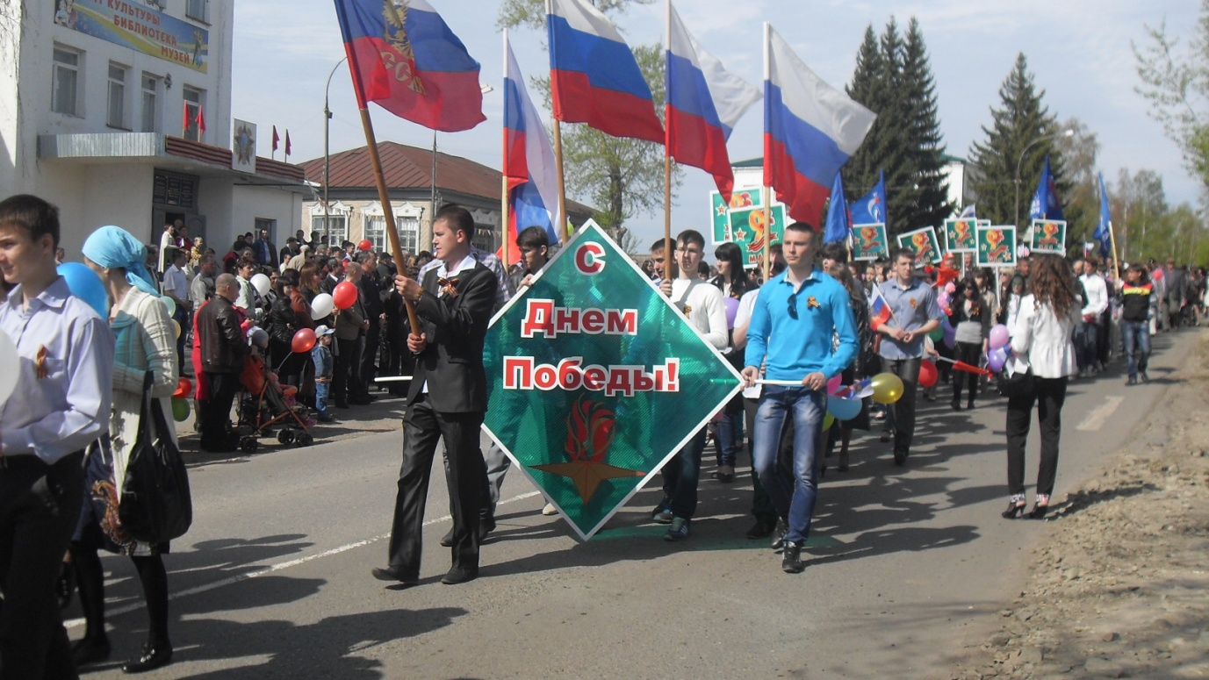

Приложение №5

ВСТУПИТЕЛЬНАЯ СТАТЬЯ АЛЬМАНАХА «ИСТОКИ».
Война. Великая Отечественная. Вторая мировая. Она в корне изменила ритм обычной мирной работы и жизни. Все жили одним стремлением: «Всё для победы!» Жители Павловского района – не исключение. В труднейших условиях военного времени хозяйство района перестраивалось на военный лад. Тяжёлые испытания выпали на долю всех жителей района. Дыхание войны сказывалось буквально на всём.
Великая Отечественная война не обошла стороной ни одну семью Павловского района. На фронтах Великой Отечественной войны сражались 4485 жителей Павловского района в его современных границах. 2730 отдали свою жизнь за Отчизну.
Уже 24 июня 1941 года первая группа мобилизованных в количестве 43 человек отбыла в армию. Среди них Н.В. Крайнов, А.Е. Козихин, Д.И. Пискунов, В.П. Михеев, С.Б. Ахмеров, М.С. Прытков. 26 июня на фронт были призваны женщины-медики Н.П. Коннова, А.К. Зубкова, З.Я. Захарова, А.В. Казакова. Особенно большие группы мобилизованных отбыли из Павловки 28 июня – 51 человек, 30 июня – 153, 8 июля – 353, 25 августа – 231, 1 сентября – 81, 29 ноября – 69, 10 октября – 59, 26 октября – 63, 3 ноября – 56 человек. В первые же дни войны на фронт ушли 40 автомобилей с шоферами, 6 тракторов ЧЗТ и 12 тракторов СТЗ -«Нати» вместе с трактористами. На фронт призваны были 203 члена и кандидата в члены партии, 141 комсомолец.
Нельзя без душевного трепета читать письма тех, кто не вернулся с войны. Эти весточки родным полны лютой ненависти к врагу и жаждой мести за нашу поруганную Родину, за кровь и слезы советских людей.
«Я сегодня иду в бой. Если погибну за дело Родины, то пусть мои дети помнят, что я отдал жизнь за свободу. Пусть и у Вас горит ненависть к немецким гадам…» - писал своим родным А.С. Шляхтин из села Шиковка. «За все время я убил 16 немцев. Сегодня иду в бой и постараюсь прибавить. У меня и у моих товарищей нет других мыслей, как бы уничтожить всех до последнего и отомстить за все наше горе» - строки из письма П.Л. Лядаева из Илюшкина. «Скоро у нас посевная. Как готовитесь и как проведете, опишите. Трудитесь как можете. Укрепляйте наш тыл. От вас зависит обеспечение фронта продуктами, обмундированием, оружием. До свидания. Ваш сын и брат Нагим» (из письма Н.Джеландинова из Муратовки).
Все трудности и невзгоды делили с жителями руководители района, в том числе секретари РК ВКП(б) Н.Н. Абрамов, В.Г. Китаев, председатель райисполкома К.А. Елфимов, первый секретарь РК ВЛКСМ Ольга Коган.
Многие воины-павловчане проявили в боях с врагом несгибаемое мужество и отвагу, стойкость и бесстрашие.
Двоим из них, танкистам – Павлу Ивановичу Викулову и Закирье Сафитовичу Хусаинову присвоены звания Героя Советского Союза. 9 мая 1984 года на родине Викулова в деревне Новая Андреевка ему был открыт памятник (скульптор В.Одегов).
Павловчане гордятся подвигом летчика-истребителя Н.Ф. Шутова, который совершил таран в воздухе над селом Баклуши 4 октября 1942 года, ведя бой с прорвавшимся в глубокий тыл немецким бомбардировщиком «Юнкерс-88».
884 человека отмечены государственными наградами.
Орденами I и II степени были награждены С.В. Канин (д. Плетьма), С.И. Родионов (с. Татарский Шмалак), орденами Славы и Отечественной войны I степени – А.М. Кульков (с. Павловка), двумя орденами Красной Звезды и орденом Отечественной войны II степени – П.И. Мальцев (с. Октябрьское), орденами Отечественной войны I и II степени и Красной Звезды – Н.М. Рачков (с. Илюшкино). Высокими боевыми наградами был отмечен ратный путь офицеров-фронтовиков Н.А. Алексеева, Т.В. Арзамаскина, П.В. Ежкова, В.И. Балбашова, И.Я. Новичкова, К.С. Абуталипова, А.И. Паштанова, П.Г. Лукина, С.И. Малова, М.И. Кузнецова, К.М. Тарасова и многих других.
В годы Великой Отечественной войны отличились и многие женщины-фронтовички. Они служили в войсках зенитчицами и пулеметчицами, медицинскими сестрами и санитарками, разведчицами и радистками, военными врачами и шифровальщицами. Честь и слава Е.Л. Агаповой, Н.Я. Тарасовой, А.М. Суркиной, О.П. Антоновой, П.Н. Ганиной, К.В. Мазановой, В.А. Барсковой, А.М. Жуковой, М.Ф. Ямновой, В.Ф. Дядьковой, М.И. Куликовской, З.С. Юртайкиной, О.И. Рябовой, Н.И. Саксоновой, А.В. Казаковой, А.В. Евстифеевой.
И в тылу трудились, не жалея себя, чтобы легче было на фронте отцам, мужьям, сыновьям. Эти тяжелейшие заботы легли главным образом на хрупкие женские плечи. Трактористка Р.М. Резакова из села Камаевка вспоминает: «Трудно было. На работе очень уставали. Гулять на улицу не ходили. Было некогда. Поля наши расположены близко, дома не ночевали. Жили в тракторном стане. Работали день и ночь. Жили одним стремлением: “Все для победы”».
П.Ф. Храмова, с. Баклуши: «Как приходилось работать? Без слез трудно вспоминать и говорить. Нам было по 15-17 лет, девчонки-малолетки. Бывало, наработаешься, да так и уснешь где-нибудь неподалеку от трактора. Сил не было даже дойти до дома. Холодно, впроголодь жили. Но знали, что работать нужно, и работали».
Районная газета «Заря коммуны» напечатала в годы войны следующее: «Всего в военные годы на полях района трактористами и комбайнерами работали более 200 женщин. Колхозы поставляли фронту хлеб, масло, мясо, варежки, рукавицы. Рабочие артели “Победа” изготовляли для армии ремни к винтовкам и автоматам, валенки, сапоги, теплые рукавицы, шили стеганные ватные брюки, шапки-ушанки, шубы, маскировочные сетки. Лесхоз поставлял сани, телеги». Одной из важнейших задач было обеспечение Красной армии хлебом, мясом и другими продуктами питания, не менее важной было и выполнение наказов уходящих на фронт бойцов – сохранить детей.
С 1 января 1932 года по 31 декабря 1945 года в Павловском районе родилось 14570 детей, из них 63 ребёнка умерло в младенчестве.
К началу войны в районе была сформирована и успешно действовала сеть дошкольных, учебных и внешкольных учреждений под руководством выпускницы Смольного института благородных девиц Марии Пантелеевны Топоровой.
В районе успешно функционировало 28 школ, из них
20 начальных,
7 семилетних,
1 средняя (в с. Павловка).
В них обучалось 3806 учащихся, в том числе 158 в 8-10 классах.
140 учителей обучали детей. Они же занимались и воспитательной работой как в стенах школы, так и за её пределами. Совместно со старшеклассниками они заготавливали для школ дрова, проводили необходимый ремонт в классах. Через патронат оказывалась посильная помощь нуждающимся детям. Работала специальная комиссия по выявлению таких детей. Из получаемых в район посылок им выдавали одежду и обувь, а из средств районной бухгалтерии – необходимые денежные средства. Особое внимание уделялось патриотическому воспитанию. В классах устраивались громкие читки газет, проводились различные трудовые операции. Так, в апреле 1943 года все жители района, и учащиеся в том числе, начали сбор средств на постройку эскадрильи самолётов «Родина Ильича». В районной газете «Заря коммуны» сообщалось, что учащиеся Шиковской неполной средней школы в течение 2-х дней собрали и сдали в госбанк 304 рубля. В начале января 1945 года по всем школам района был брошен клич о сборе местных удобрений для подготовки почвы к весеннему севу. И все школьники активно включились в эту работу. Районная газета «Заря коммуны» писала об учащихся Кадышевской начальной школы, что уже в первый день трудовой операции они собрали 200 килограммов золы. В газете отмечался новый рывок в тимуровском движении. Тимуровцы оказывали помощь семьям фронтовиков: пилили дрова, носили воду, мыли в доме полы.
Но, пожалуй, самой главной заботой и руководства района, и педагогических коллективов школ была организация трудовой деятельности. В сёлах и деревнях остались маломощные старики, женщины и дети. Старшеклассники с. Павловка помогали в промышленной артели «Победа» готовить сбрую для колхозного тягла. Учащиеся Евлейской начальной школы помогали женщинам, вязавшим перчатки и жилетки из козьей и овечьей шерсти. Они чесали шерсть, разматывали пряжу. Во всех сёлах некоторым ребятам пришлось на время оставить школьную парту: они стали плугарями, работали на фермах, пасли колхозный и общественный скот. В летний период работали все: мотыжили подсолнухи, пропалывали пшеницу, поливали бахчи. Когда начиналась уборка урожая, работали на токах. Поздней осенью собирали в поле мякину, колоски. Работали под единым лозунгом страны: «Всё для фронта, всё для победы!»
Центром работы с молодёжью и школьниками стал райком комсомола. Комсомольцы призывного возраста в основном все ушли на фронт. Их заменили старшеклассники и ребята средних классов, а порой и начальных. Кто - то заменил трактористов, плугарей, скотников. Кто -то (И это не было смешным) работал в поле на волах, коровах, быках, потому что здоровых лошадей тоже отправили для армии. Комсомольцы выпускали агитационные листки, проводили беседы о героизме советской молодёжи, в том числе и подвигах своих односельчан, о чём они узнавали из центральных и местных газет.
Под руководством комсомола (К.А.Данилина) активизировала свою деятельность и пионерская организация района, созданная К.В. Жемковым в 1924 году. Её первые, уже повзрослевшие пионеры ушли на фронт и там проявляли образцы героизма. Не одно поколений свято чтили память погибших в боях Болотова Ивана, Лёвина Ивана, продолжали все лучшие традиции в проведении трудовых десантов, тимуровской работы. Учитель Михеева И.С. рассказывала: «Однажды шалкинские ребята вместе с учителями убирали рожь, стаскивали её в скирды. В это время над полем низко пролетел самолёт, с него была сброшена записка: «Молодым патриотам привет!». Громкое «ура» раздалось над жнивьём. Мы понимали, что делаем большое дело, что без нашей помощи взрослым не обойтись. А эта записка – признание нашей нужности».
В свободное время дети шли в Дом пионеров (в то время здесь работала Гарина Раиса Васильевна). Созданный в 1936 году, он уже стал центром отдыха и развития творческих способностей детей. Здесь пионеры писали письма на фронт. Девочки шили кисеты для бойцов, рукавицы. Ребята собирали посылки и отправляли в воинские части на фронт. Вместе с детьми детского дома готовили концерты для больных, находящихся на лечении в районной больнице.
Именно детский дом требовал особого внимания. Созданный 23 октября 1943 года, он приютил осиротевших во время войны детей. В списке учреждений он так и именовался «Детский приют №31» (директор Н.В.Валькова, эвакуированная с Украины). Его первые воспитанники уже знали, что такое война. Обеспечение детского дома, конечно, было скудным. Но помогали местные жители – и овощи приносили, хотя и своим детишкам не всегда хватало, и в банях своих мыли сирот. Выживали как могли.
Неоднократно М.П. Топорова, заведующая отделом образования, о чём подтверждает её выступление на ХХ пленуме Павловского РК ВКП(б) в апреле 1943 года, поднимала вопрос о создании для женщин условий для работы путём организации яслей и детских площадок. Их к началу войны было недостаточно, в основном в с. Павловка и крупных сёлах района. Так, уже действовали созданные в 30-х годах по решению колхозного собрания детские ясли и детский сад в с. Павловка.
Дыхание войны сказывалось буквально на всём. Война – это не только испытание мужества, не только тяжёлый труд. Но и боль, и страдания людей, особенно детей. Справиться с ними было главной задачей медицинских работников.
К 1941 году в районе была сформирована сеть здравоохранения, в которую входили:
районная больница (основанная выдающимся хирургом А.Г. Бржозовским в селе Безобразовка и переведённая в 1935 году в село Павловка),
Старопичеурская больница на 5 мест,
врачебный участок в селе Баклуши,
12 сельских фельдшерско-акушерских пунктов,
лечебно-диагностическая лаборатория.
Штат к тому времени был невелик – докторов не хватало (многие ушли на фронт): главный врач Пётр Васильевич Соловьёв, его жена Ольга Васильевна, Николай Иванович Ковалёв. Большая ноша легла на плечи среднего медицинского персонала. Медицинские палатные сёстры Казакова Анна Васильевна, Ямнова Александра Фёдоровна, Малькова Мария Фёдоровна делали всё возможное и невозможное. Свирепствовали детские инфекционные заболевания: корь, коклюш, дифтерия. Наряду с лечением больных, оказанием лечебно-диагностической помощи стояла не менее важная задача – проведение профилактических прививок, санитарная обработка населения, мест общественного пользования.
Так общими усилиями старались поднять детей, не допустить детской смертности, хотя избежать беды не всегда удавалось.
Именно в годы Великой Отечественной войны очень сильно проявлялись примеры великого гуманизма, большой любви к детям: нужно было сохранить будущее семей, будущее района, будущее страны.
Прошло более семи десятилетий со времени окончания войны, но поисковыми отрядами открываются новые героические страницы и имена солдат, считавшихся пропавшими без вести.
В 2009 году наш земляк из села Сытинка Петров Федор Егорович был похоронен в городе Ульяновске по месту жительства сына. Ф.Е. Петров считался без вести пропавшим, останки были подняты в Смоленской области.
В послевоенные годы восстановлены имена 18 жителей района, считавшихся пропавшими без вести.
Павловчане бережно хранят память о героях войны. В центре Павловки воздвигнут памятник воинам-землякам, погибшим в Великую Отечественную войну (скульптор А.И. Клюев). Сегодня к именам погибших павловчан, выбитых на памятнике, добавлены имена погибших, ранее увековеченных на памятниках умерших деревень Озёрки, Колюбаки.
Замечательные памятники воздвигнуты в селах Шиковка и Евлейка, автором которых является художник и скульптор из Павловки Владимир Николаевич Зинин.
Памятники-обелиски установлены во всех населенных пунктах района.
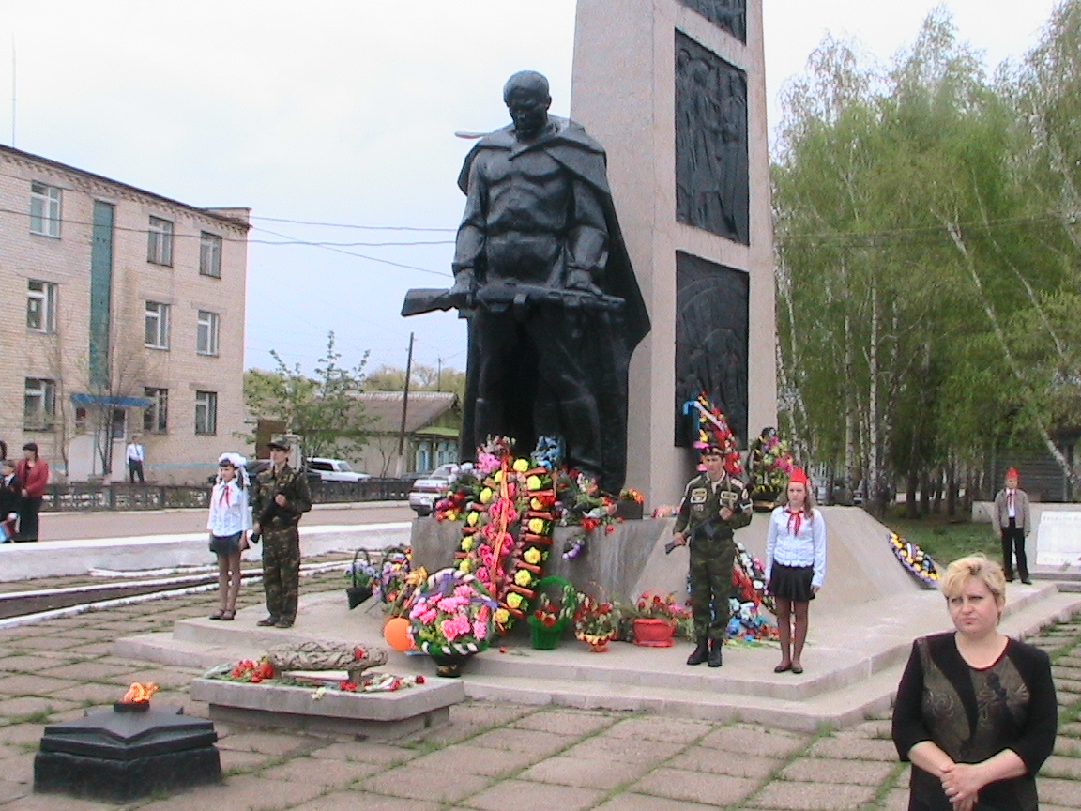

Члены студенческого совета техникума с альманахом «Истоки»
